Государственное бюджетное дошкольное образовательное учреждение
детский сад №28 Кировского района Санкт-Петербурга

Тема: «Использование стикеров
в образовательной деятельности с детьми дошкольного возраста»

Носкова Екатерина Геннадьевна
воспитатель ГБДОУ детского сада №28

Санкт- Петербург

Аннотация
Методическая разработка «Использование стикеров в образовательной деятельности с детьми дошкольного возраста» преднозначена для педагогов дошкольных образовательных учреждений. Предложенная серия материала охватывает все стороны развития личности ребёнка дошкольного возраста, что предаёт данной работе особую значимость.
Пояснительная записка
Тема методической разработки «Использование стикеров в образовательной деятельности с детьми дошкольного возраста» это создание системы современного дидактического комплекса использования стикеров в образовательной деятельности с детьми дошкольного возраста. Играми со стикерами можно заниматься, начиная с детьми раннего возраста, благодаря следующим ее особенностям: безопасности, •простоте, функциональности – стикеры можно крепить не только к бумаге, но и стенам, дверцам мебели и другим ровным поверхностям. Это свойство позволяет вносить разнообразие в развивающие занятия с ребенком. Кроме этого стикеры можно использовать несколько раз, легко «разобрав» картинку.

Актуальность
«Лист бумаги. Делая записи, мы оставляем на нем наши мысли; рисуя, выражаем свои чувства; читая, узнаем новости и получаем знания. А бывает и наоборот: сминаем его в комок или рвем на мелкие кусочки… Однако, постойте! Оказывается, приложив лишь немного усилий и включив фантазию, можно превратить «бумаговредительство» в настоящее искусство».
Иван Разливин «Искусство мять бумагу»
Наряду с деревом, глиной, стеклом и другими материалами, бумага обладает замечательным свойством принимать практически любые формы. Бумага - доступный и универсальный материал, широко применяется в рисовании, аппликации, в художественном конструировании. Каждый вид изобразительной деятельности, кроме общего эстетического влияния, имеет свое специфическое воздействие на ребенка. Она способствует формированию и развитию многих личностных качеств личности, ее психических и эстетических возможностей.
Очень часто для проведения аппликации и конструирования из бумаги с детьми необходимо большое количество однотипных деталей. Например, для изготовления цветов или цветной мозаики и т.д. Вот и получается, что прежде чем приступить с детьми непосредственно к творческому процессу, нужно сначала подготовиться. Такая подготовка требует много времени (вырезание различных деталей), и является однотипным и достаточно нудным занятием. В поисках материала для аппликаций, мне на глаза попались бумажные стикеры и, тут же, возникла идея весьма оригинального их использования.
Стикеры никто целенаправленно не изобретал. Они стали плодом эксперимента по улучшению клеевого состава для скотчей. В итоге исследователи получили вещество, которое приклеивалось к поверхности настолько же быстро, насколько и отклеивалось от неё. Чтобы не терять разработку, было решено применить её для клейких закладок. Именно они дошли до нас в виде тех стикеров, которые мы знаем.
Играми со стикерами можно заниматься, начиная с детьми раннего возраста, благодаря следующим ее особенностям:
- безопасности – отсутствие мелких деталей, а также необходимости использования клея и ножниц;
- простоте – простые сюжеты, создаваемые с помощью стикеров понятны и интересны даже самым маленьким;
- функциональности – стикеры можно крепить не только к бумаге, но и стенам, дверцам мебели и другим ровным поверхностям. Это свойство позволяет вносить разнообразие в развивающие занятия с ребенком. Кроме этого стикеры можно использовать несколько раз, легко «разобрав» картинку.
Мною предложены система стикеригр. Игры полифункциональные, могут использоваться в различных целях. Предложенная серия материала охватывает все стороны развития ребёнка дошкольного возраста, что предаёт данной работе особую значимость.
Описание опыта работы
Цель:
Создание системы современного дидактического комплекса использования стикеров в образовательной деятельности с детьми дошкольного возраста.
Задачи:
- Развитие мелкой моторики;
- Развитие восприятия, памяти, мышления, внимания;
- Развитие зрительно - пространственной ориентировки;
- Развитие речевых возможностей;
- Развитие творческих способностей;
- Укрепление физического здоровья.

Новизна темы: использование нетрадиционных развивающих игр со стикерами в образовательной деятельности с детьми дошкольного возраста.

Предполагаемый результат:
- На достаточном уровне развито логическое мышление: умение анализировать, делать выводы, обобщать и сравнивать.
- Умеют использовать занимательный игровой материал, как в непрерывной образовательной деятельности, а также в играх самостоятельного характера.
- Развиты способности комбинаторного типа и мелкая моторика рук.
- Развиты творческие способности.
- Речь становится эмоционально насыщенной, выразительной.
- Сохранено и укреплено здоровье детей посредством здоровьесберегающих технологий в условиях ДОУ.

Основная часть.
В процессе организации деятельности по играм со стикерами, мною была изучена учебно-методический комплекс по игровой деятельности Губанова Н.Ф. «Развитие игровой деятельности», Лещинская-Гурова О.В. «Развитие игровой компетентности педагогов в условиях обучения в ДОО», а также периодическая печать и интернет ресурсы.
Для того чтобы обеспечить активность детей в работе по стикерам, я создала систему нетрадиционных развивающих игр со стикерами. Апробация проводилась на базе ГБДОУ детского сада №28 Кировского района Санкт-Петербурга в течение двух лет с детьми младшего и старшего дошкольного возраста.
Для результативного проведения использования стикеров в образовательных областях определила следующие этапы работы:
1.Организационная работа
1.1. Подбор и подготовка материала и оборудования.
1.2. Безопасность при хранении и использовании стикеров в условиях ДОУ.
1.3. Организация пространства и времени для работы с использованием стикеров.
2. Знакомство детей со стикерами.
3. Использование стикеров в образовательной деятельности.
3.1. Использование стикеров в образовательной области «Социально-коммуникативное развитие».
3.2. Использование стикеров в образовательной области «Познавательное развитие».
3.3 Использование стикеров в образовательной области «Развитие речи».
3.4. Использование стикеров в образовательной области «Художественно-эстетическое развитие»
3.5. Использование стикеров в образовательной области «Физическое развитие»
4. Результат использования стикеров в образовательной деятельности с детьми.

1.1. Подбор и подготовка материала и оборудования.
Для организованной деятельности с детьми младшего возраста (с трех лет) я использовала простые готовые сюжетные картинки, а дети старше пяти лет с удовольствием проявляют фантазию и создают свои маленькие шедевры.
Для работы необходимо подобрать стикеры разных размеров и цветов. Цвет лучше подбирать вместе с ребенком. Ребенок выбирает любимые цвета, который соответствует настроению дошкольника.
Потребуются сюжетные картинки, шаблоны, заготовки с алгоритмами, игровые поля с заданиями. Чем больше игрового материала, тем лучше. Ведь мир, в котором мы живем с детьми, очень разнообразен.
Весь собранный для работы со стикерами материал расположен рядом на столе, на полке, в коробке.

1.2.Безопасность при хранении и использовании стикеров в условиях ДОУ.
Для хранения стикеров использую прозрачные пластиковые контейнеры, в которых легко рассмотреть стикеры.
Прежде, чем приступить к работе, необходимо установить правила работы со стикерами и соблюдать их.

1.3.Организация пространства и времени для работы с использованием стикеров.
Для организации игр и образовательной деятельности со стикерами выбираю открытое пространство. Это может быть стол, который должен быть размера и высоты подходящей росту ребенка, чтобы он мог не тянуться и не нагибаться, легко обойти (подойти) к столу со всех сторон. Дети старшего дошкольного возраста игровые задания могут выполнять на полу. Количество детей при организации работы со стикерами неогрничено.
Необходимо правильно распределять время организованной деятельности со стикерами: чем младше дети, тем короче занятие (высокая утомляемость, нужна смена деятельности). До трех лет – десять минут; в три-четыре года – пятнадцать минут; в пять лет – двадцать пять минут; в шесть-семь лет – тридцать минут. Если ребенку интересно, он увлечен – временной промежуток можно увеличить.

2. Знакомство детей со стикерами.
В начале я знакомлю детей с бумагой, с ее свойствами, разновидностью. Сегодня в продаже существует большое множество различных блоков, всевозможных размеров и цветов. В основном стикеры квадратные или прямоугольной формы, но также выпускаются и фигурные стикеры в виде кружочков, сердечек, цветков (5 или 8 лепестковых), стрелочки. Конечно, разнообразие форм таких стикеров не велико, но даже и это небольшое количество видов можно весьма эффективно использовать в детском творчестве. Приятная на ощупь бумага, сочные оттенки - лучшего материала для детского творчества, не придумаешь. Дети с удовольствием будут проявлять фантазию, и создавать свои маленькие шедевры. Ну а взрослым нужно только подсказать, как это можно правильно делать.

3. Использование стикеров в образовательной деятельности.
3.1. Использование стикеров в образовательной области «Социально-коммуникативное развитие».
В ходе игры дети общаются, договариваются о совместных действиях, интересно проводят время, устанавливают дружеские, доверительные отношения со сверстниками и воспитателем.
Атрибуты, предметы - заместители, изготовленные с помощью стикеров, дети используют в сюжетно – ролевых и театральных играх: «рецепты», «афиша», «ценник» и т.д.

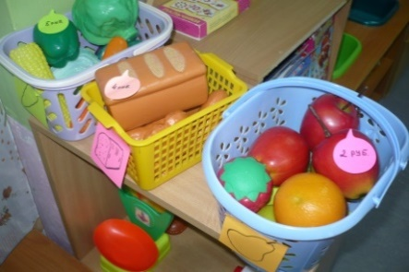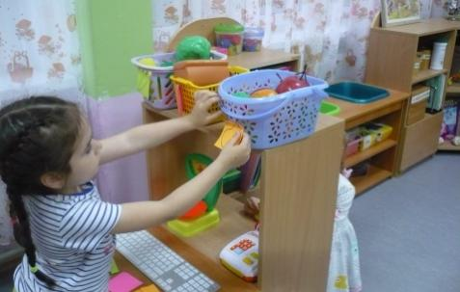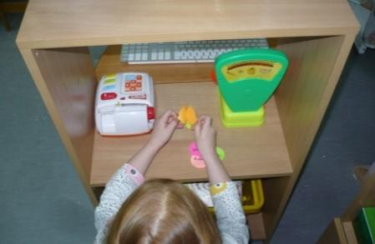

3.2. Использование стикеров в образовательной области «Познавательное развитие».
В образовательной области «Познавательное развитие» с помощью игр со стикерами идет закрепление знаний детей об окружающем мире, например: «История изготовления бумаги», «Как появился стикер и т.д. Мною изготовлено несколько пособий с использований стикеров, например «Календарь». Отрывной календарь является одним из распространенных средств формирования временных представлений у воспитанников. Он нагляден, а, значит, наиболее доступен для детского восприятия в качестве «прибора» измерения времени. Каждый лист календаря становится в детском сознании реальным, предметным эквивалентом суток.
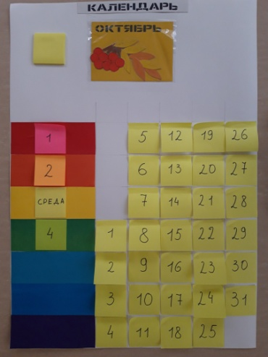
Закрепляются знания детей по определению размера, формы, свойств и сравнению стикеров в дидактических играх «Определи форму», «Сравни», «Повтори» и т.д.
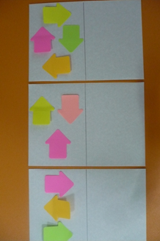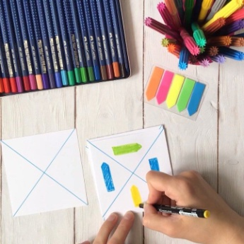
Развиваются сенсорные ощущения в играх со стикерами: «Чудесный мешочек», «Определи на ощупь» и т.д.
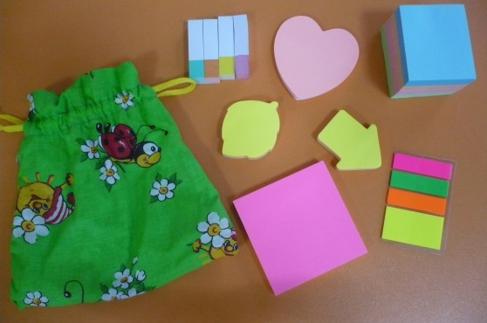

Игры со стикерами активизируют мышление, воображение, фантазию детей. Ребенок может сам создавать задуманный сюжет, образ, узор.
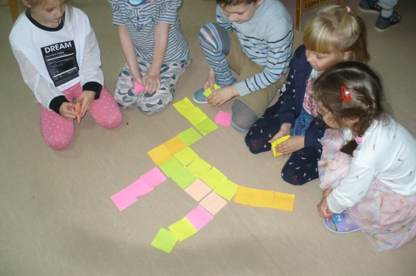
Моим воспитанникам очень нравится игра «Пиксельные картинки», нарисованные по координатам. Для этой игры необходимо: разноцветные стикеры, разлинованный в клеточку большой лист бумаги (площадь клеточки = площади стикера), карточки с заданиями (Приложение 1). Смысл игры простой: на бумаге по координатам выложить рисунок стикерами-пикселями. Предварительно разметьте на листе размер поля из задания и обозначьте горизонтальную (А, Б, В...) и вертикальную (1,2,3...) оси координат.

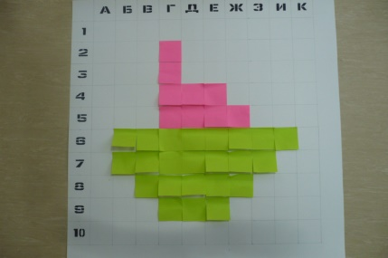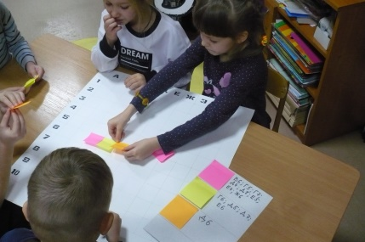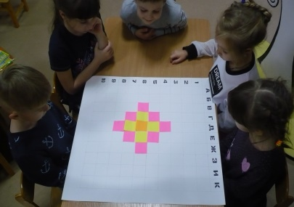

3.3 Использование стикеров в образовательной области «Развитие речи».
На всех этапах работы детей со стикерами прослеживается развитие речи - при формулировании цели, во время обсуждения методики, в ходе игры, при подведении итогов и словесном отчете об увиденном. Дети озвучивают свои действия, разговаривают за героев, договариваются друг с другом.

3.4. Использование стикеров в образовательной области «Художественно-эстетическое развитие»
Аппликация и конструирование из бумаги имеет большое значение для обучения и воспитания детей дошкольного возраста. Она способствует формированию и развитию многих личностных качеств личности, ее психических и эстетических возможностей. Мною создана картотека «Стикеры в аппликации для детей младшего дошкольного возраста» (Приложение 2)
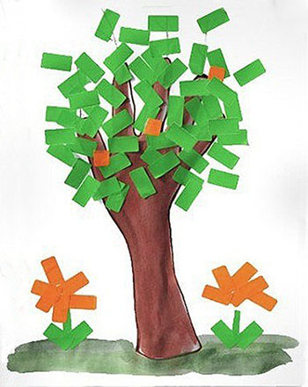

Картотека «Сюжетные аппликации»
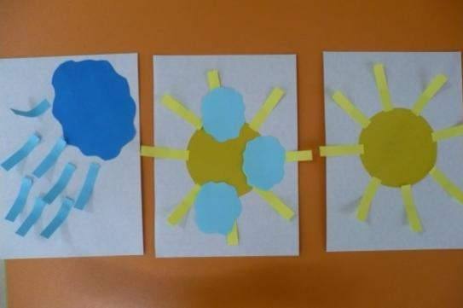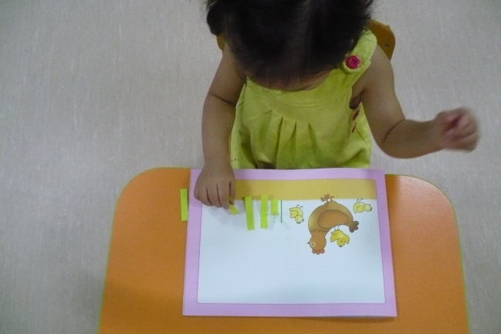

Стикеры отличный материал для конструирования.

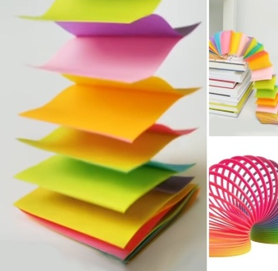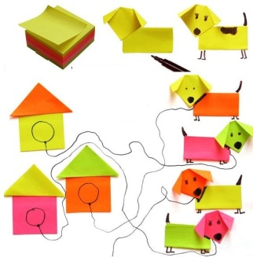

3.5. Использование стикеров в образовательной области «Физическое развитие»
Мелкая моторика - одна из сторон двигательной сферы, которая непосредственно связана с овладением предметными действиями, развитием продуктивных видов деятельности, письмом, речью ребенка. У значительной части современных детей отмечается общее моторное отставание, в том числе в управлении руками. А двигательная активность в свою очередь является мощным биологическим стимулятором жизненных функций растущего организма. С помощью стикеров я отметила, что у детей развилось точное движение рук и мелкой моторики пальцев.
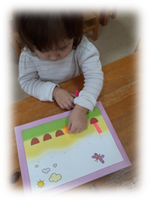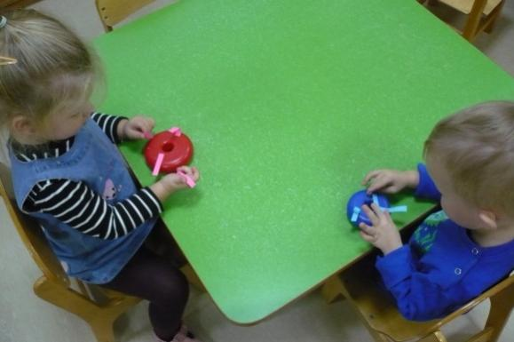
4.Результат использования стикеров в образовательной деятельности с детьми.
Регулярно используя стикеры в образовательной деятельности, я отметила улучшение мелкой моторики. Улучшилась тактильно — кинестетическая чувствительность, понизилась мышечная напряженность, расширился словарный запас детей. Личностно - ориентированный подход в работе с детьми способствовал улучшению памяти и внимания, у них повысилась работоспособность, снизился уровень утомляемости.

Заключение.

Проводя анализ своей работы, хочу отметить: правильное, ненавязчивое применение организованной деятельности со стикерами способствует расширению и закреплению знаний детей во всех областях организованной деятельности.
Развивается логическое мышление, восприятие, память, внимание, наглядно-образное мышление детей. Более интенсивно и гармонично происходит развитие познавательных процессов.
Список литературы

- Губанова Н.Ф. Игровая деятельность в детском саду. Программа и методические рекомендации. Для детей 3-7 лет Издательство: Мозаика-Синтез, 2008 г.-128 с.
- Леонтович А.В. Исследовательская деятельность как способ формирования мировоззрения. // Народное образование, 1999. — № 10. — с. — 42-47.
- Обухов А.С. Исследовательская деятельность как способ формирования мировоззрения. // Народное образование, 1999. — № 10. — с. — 34-41
- Поддьяков А.Н. Дети как исследователи: [Психол. аспект] // Magister. — 1999. — N 1. — с. 85-95.
- Подласый И.П. Педагогика: 100 вопросов — 100 ответов: Учебное пособие для студентов высших учебных заведений. — М.: Издательство ВЛАДОС — ПРЕСС, 2004. — 368 с.
- Выгодский Л.С. Воображение и творчество в детском возрасте.
- Венгер Л.А. Формирование познавательных способностей в дошкольном возрасте //Хрестоматия по Монтессори М. Педагогическая методика, М.: 1992.-120с.детской Психологии. – М., 1996
- Дыбина О.В. «Ознакомление с предметным и социальным окружением», М-2014
- Лыкова И.А.. Методические рекомендации к программе художественного образования «Цветные ладошки»,М-2007
- Утробина К.К. «Занимательная физкультура в детском саду», М – 2013
- С.А.Янушко. Лепка с детьми раннего возраста.1-3 года. –М.: Гуманитарный изд.центр ВЛАДОС, 2014г.
- С.А.Янушко. Рисование с детьми раннего возраста.1-3 года. –М.: Гуманитарный изд.центр ВЛАДОС, 2014г.

Приложение 1
Картотека пиксильных картинок.

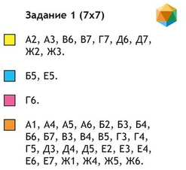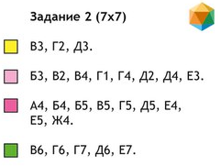
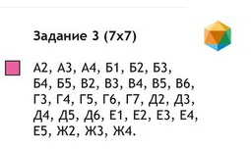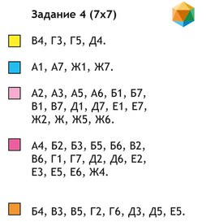

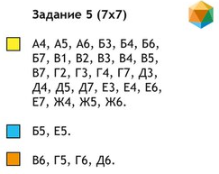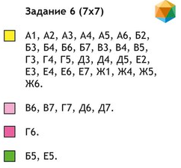
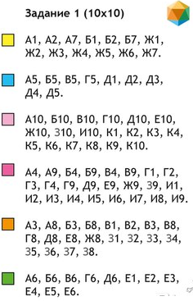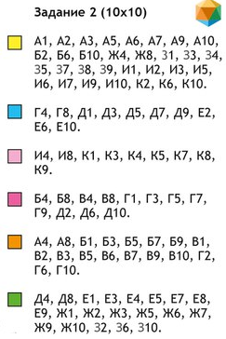
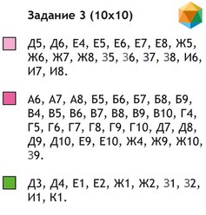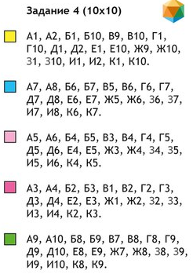
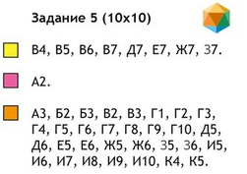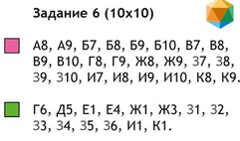

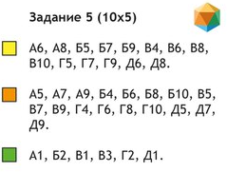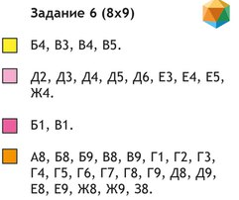

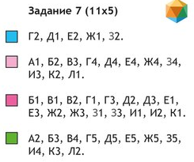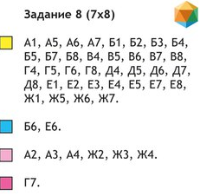

Приложение 2
Картотека игр для детей младшего дошкольного возраста
«Трава-мурава»
Заранее подготовьте основу, её можно нарисовать как самостоятельно, так и использовать детскую книжку, в которой нарисованы солнышко, облачка, поле. Благодаря тому, что стикеры легко снимаются и не оставляют после себя следов, вы не повредите детскую книгу. Далее вам потребуются полосочки зеленого цвета, из которых кроха сможет создать пушистую травку. Меняя сюжет и основу, такую аппликацию можно выполнять неоднократно. В первом случае можно угостить травкой коровку, во второй раз спрятать в травке грибочек и т.д.
«Платочки»
Приготовьте заранее основу - лист белой бумаги и цветные стикеры квадратной формы. Предложите крохе сделать платочки - прикрепить их к основе. А чтобы задание было для него более интересное, изобразите на основе смешных веселых человечков, которым необходимы эти платочки.
«Большая стирка»
Нарисуйте на листе две линии простым карандашом – это будут две бельевые верёвки. Сбоку наклейте картинку с младенцем. Стикеры на этот раз становятся пелёнками. Поручите малышу развесить на верёвке сырые пелёнки для просушки.
«Котик»
Для этой аппликации потребуется большое изображение котёнка. А с помощью стикеров вы можете преобразить котенка, наклеив ему усы или придать тигровую окраску.
«Солнышко»
Используйте для создания этой аппликации большой желтый круг. Ребёнку останется лишь приклеить нарезанные вами лучики.
Красивые фигурки!
Немного усложните задания. Для этого нарисуйте на 6-10 стикерах простые изображения, при этом постарайтесь, расположить изображения таким образом, чтобы на фигурке осталось побольше клея, или пойдите простым путём и купите готовые стикеры в виде различных фигурок (листиков, звёздочек, рыбок и др).
«Звёздочка зажгись!»
Возьмите тёмно-синий картон, символизирующий ночное небо, вырежьте несколько звёздочек из жёлтых стикеров. Предложите крохе сделать звёздную ночь - прикрепить звёзды к основе.
«Золотые рыбки»
Вам потребуются стикеры оранжевого цвета и картинка аквариума. Из стикеров создайте фигурки рыбок, а при помощи дырокола сделайте им глазки. Для начала можно запустить рыбок в море, расположив их на листе синего картона. А после устройте рыбалку, поймайте рыбок и поместите в большой аквариум.
«Садовые цветы»
Вырежьте из стикеров цветочки, а в качестве поляны будет лист зелёного картона. Ребёнок сначала их «посадит», ну а затем может сорвать и поставить в вазу, изображение которой следует подготовить заранее.
«Дождик»
Нарисуйте на листе, пасмурную тучу, из которой идет дождик. Вырежьте из синих стикеров несколько капель и приклейте их вместе с крохой под тучкой.
«Золотая рыбка»
Подберите крупный рисунок рыбки. Для этого можно использовать картинку из раскраски или распечатать с интернета. Предложите ребёнку поиграть в волшебника или фею, и превратить обычную рыбку в золотую, наклеив на неё золотую чешую, предварительно вырезанную взрослым.
«Новогодняя ёлка»
Развесьте ёлочные шары, вырезанные из кружочков подходящего размера на большую новогоднюю елку

